ХОЛКИНА СВЕТЛАНА АЛЕКСАНДРОВНА
Воспитатель МКДОУ Детский сад №45 «Малыш»
1 квалификационной категории
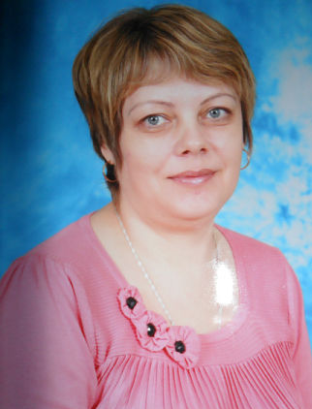
Образована: «Камышловское педагогическое училище, 1989 год
Квалификация: «Учитель начальных классов»
Специальность: «Учитель начальных классов общеобразовательной школы»
Стаж работы: 14 лет

Каким бы страшным ни было зло в детской душе,
надо видеть в этой изуродованной душе
прежде всего, человека, который ждет,
чтобы ему помогли – излечили от зла.
В.А. Сухомлинский.
Кто такой воспитатель? А хороший воспитатель? Может это мудрый судья? Педагог взвешивает, как на весах правосудия, добро и зло, поступки, но не карает их, а старается предупредить.
Вырастить человека – значит совершить чудо, и такие чудеса ежедневно совершаются педагогами детских садов.
Современный воспитатель – это грамотный специалист, разбирающийся в многообразии программ и методических разработок, это чуткий, всегда готовый к сотрудничеству и взаимопомощи коллега, умеющий работать в коллективе единомышленников. Это просто хороший человек. Какой воспитатель нужен сегодня детскому саду? Такой, как и во все времена – добрый, приветливый, внимательный, терпеливый, любознательный, интересующийся жизнью, умеющий оставлять все свои личные проблемы за дверью детского сада.
Мы любим разных детей: и когда они плачут, и когда смеются, когда задают один и тот же вопрос по сто раз, и когда вообще не умеют говорить. Когда хулиганят, и когда обнимаются, и даже когда обижаются. Просто мы их любим, и поэтому работаем здесь.
А потом за ними приходят родители. И мы остаемся одни, уходим в свою жизнь. Конечно, мы не плачем каждый день, когда их забирают домой. Плачем, когда выпускаем детей в огромный мир и, вдруг ясно осознаем, что уже их не будет в нашей группе. И они уходят из детского сада, уходят в другую жизнь, но в нашем сердце остаются навсегда. И радуемся, когда они не забывают нас, приходят в гости, скучают по нам, а, встречая на улице, еще издали окликают, бегут на встречу, прижимаются и говорят, как скучают по детскому саду и воспитателям.
Кажется, что другие дети будут чужими, и не сможем их полюбить так, как прежних. Но, увидев открытые взгляды малышей, понимаем – мы им нужны. И так из года в год.
Мы хотим дарить, и дарим детям добрые слова, ласку, теплоту, сердечность.
Моя педагогическая философия очень проста. Надо быть положительным примером для своих воспитанников, развивать в них внутреннюю культуру, наполнить их духовный мир прекрасным и просто любить их.

